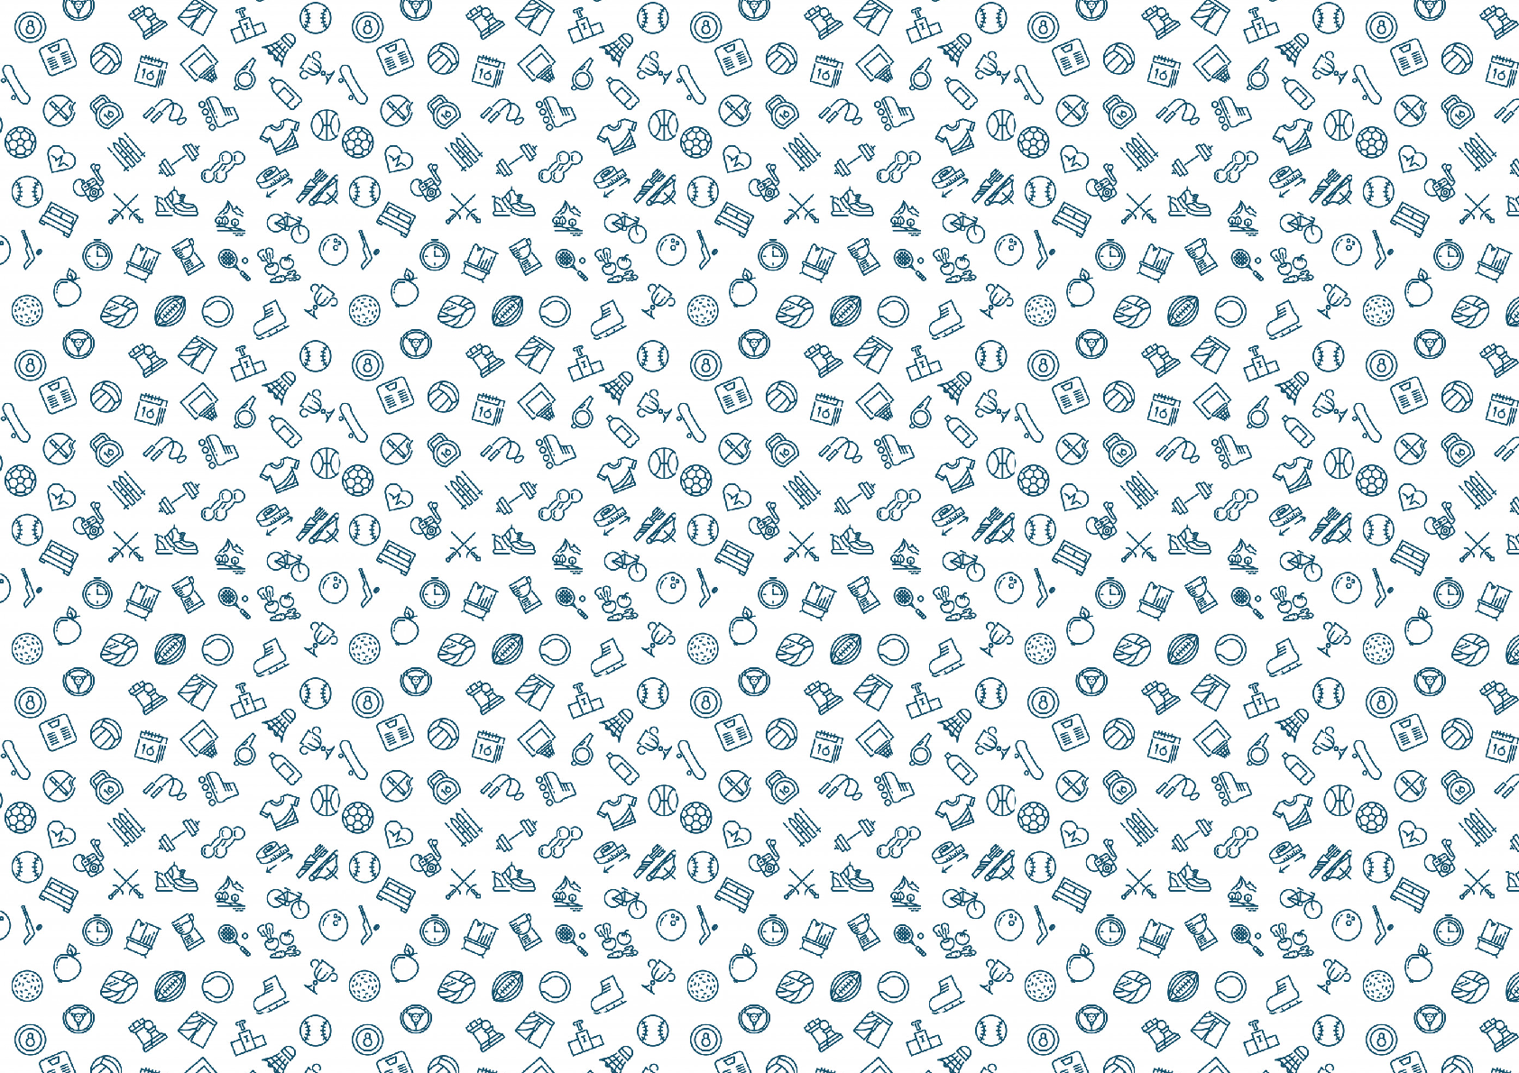

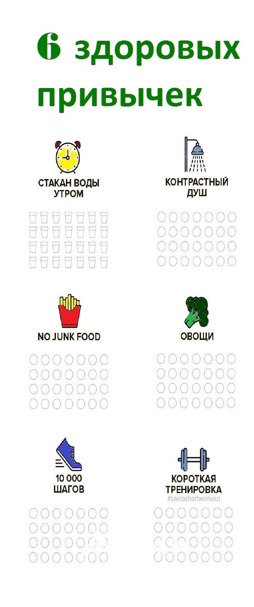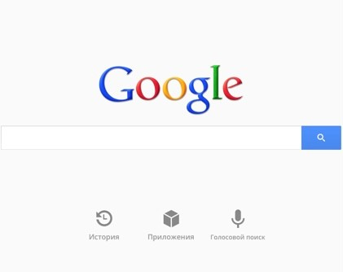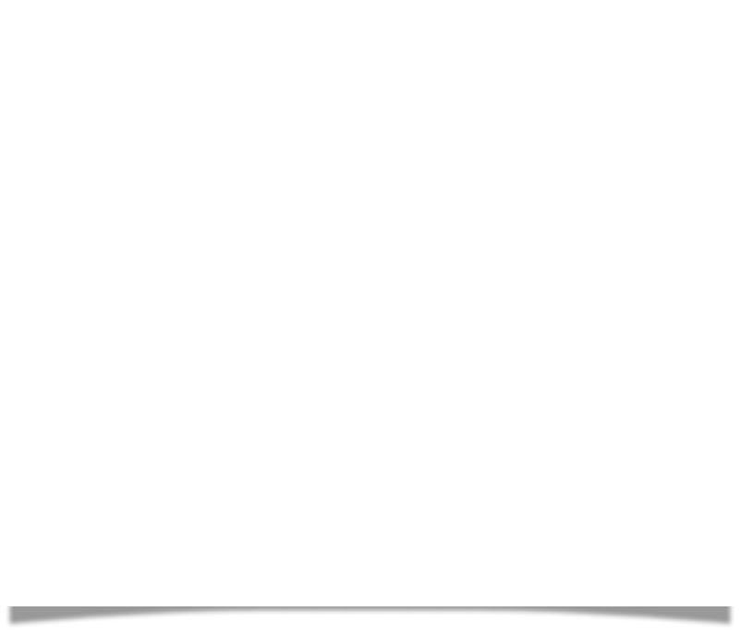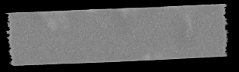

Здоровый образ жизни и как его соблюдать?



Каждый день в голове человека

проносится до 100 000 мыслей — по мысли в секунду!

Чтобы «не потеряться» в таком потоке и быть организованными, нам на помощь приходят чек-листы.

**Чек-листы это списки важных дел с отметками «сделано» у каждого пункта.**

Когда мы регулярно повторяем какое- то действие, в нашем мозге формируются нейронные связи. Они помогают нам в дальнейшем выполнять эту задачу легко, почти машинально.

и тогда к этим задачам

всякий раз не придется подключать силу воли, они станут образом жизни.

И здесь наш лучший друг это трекер привычек — чек-лист, который помогает сформировать новую привычку, или отказаться от старой.



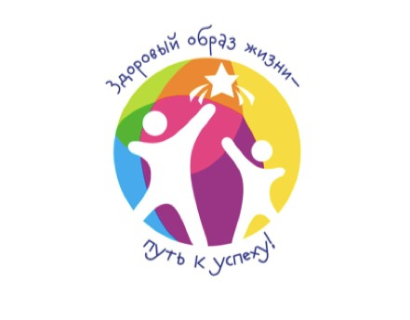

**Что такое здоровье и здоровый образ жизни?**

**Здоровье** – это состояние полного физического, психического и социального благополучия, а не только отсутствие болезней или физических факторов.

**Здоровый образ жизни** - образ жизни отдельного человека с целью профилактики болезней и укрепления здоровья. ЗОЖ - это концепция жизнедеятельности человека, направленная на улучшение и сохранение здоровья с помощью соответствующего питания, физической подготовки, модального настроя и отказа от вредных привычек

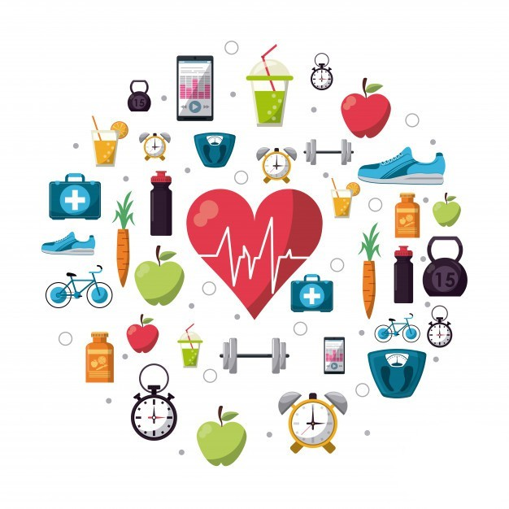

**Принципы**

**здорового образа жизни**

* Режим дня
* Полноценный здоровый сон
* Управление эмоциями
* Активная утренняя зарядка
* Интеллектуальное развитие
* Системное питание
* Контроль веса
* Отказ от вредных привычек
* Соблюдение личной гигиены
* Гармоничные отношения с окружающими
* Физическая нагрузка
* Эмоциональная разрядка
* Закаливание

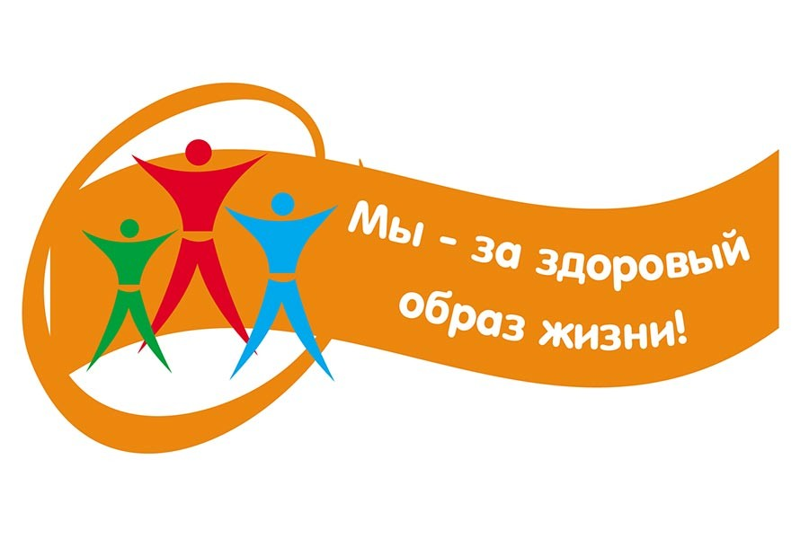

**Главные причины, чтобы**

**вести здоровый образ жизни**

Укрепить свое здоровье и повысить

иммунитет.

Избавиться от стрессов и депрессии.

Прожить до глубокой старости при

физическом и психологическом здравии.

Иметь красивое, подтянутое тело и сохранить молодость.

Подавать правильный пример

детям и окружающим людям. Правильное развитие и здоровье ваших детей.

Каждое утро просыпаться полным

сил и энергии.

Радоваться каждому новому дню, и быть всегда в хорошем настроении.